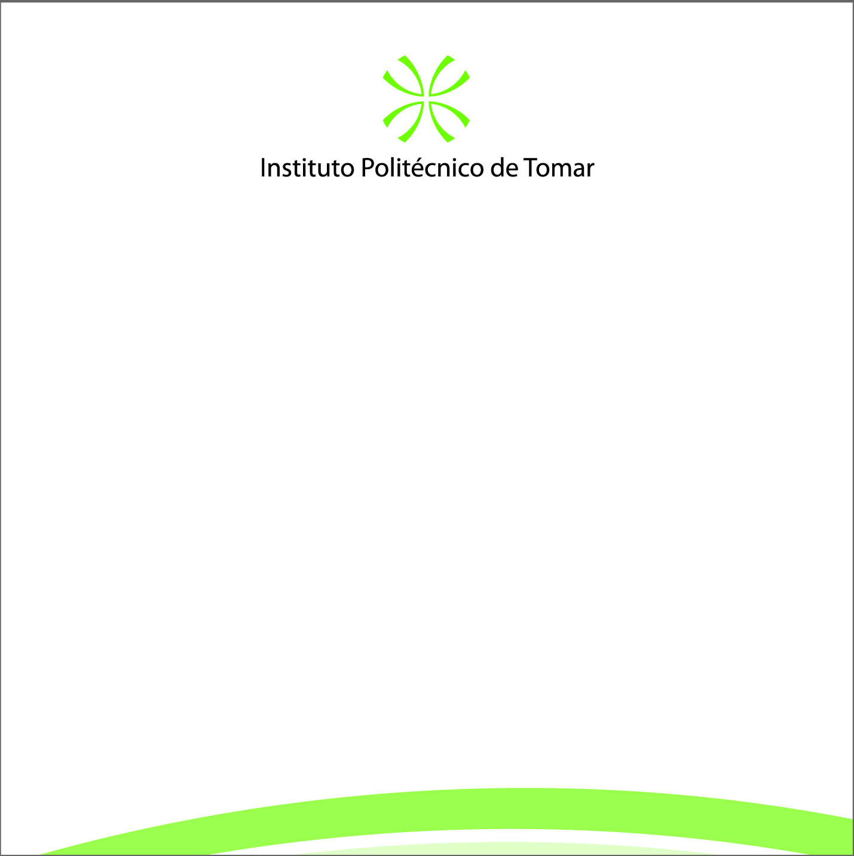

Escola Superior de Tecnologia de Tomar

Criação e manutenção de relatório financeiro
com recurso ao IBM Cognos Disclosure Management
numa empresa seguradora

Paulo Alexandre Ho

Mestrado em analítica e Inteligência Organizacional

Orientado por:
Prof. Nuno José Valente Lopes Madeira (ESTT, IPT)
Eng. João Filipe Moreira Fernandes (SoftINSA)

Tomar/ Novembro / 2017

